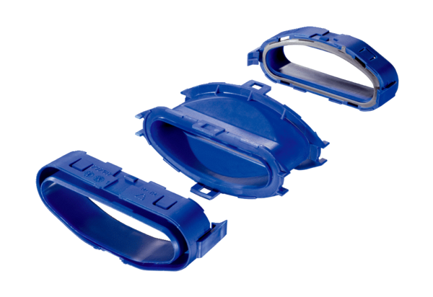Übergangsstück für 180°-Drehung FFS-Ü180Verpackungseinheit: 1 StückSortiment: K
Artikelnummer: 0055.0879Hersteller: MAICO

